Story功能描述
在整个医疗监测系统中，该功能用于展示患者特定日期的详细体温数据，是医护人员了解患者体温变化情况的关键途径。通过从数据库获取体温数据，并结合阈值判断数据是否异常，为医疗诊断提供重要支持，同时也是后续可能的医疗决策制定的基础依据。

详细设计

界面
无

内部处理流程
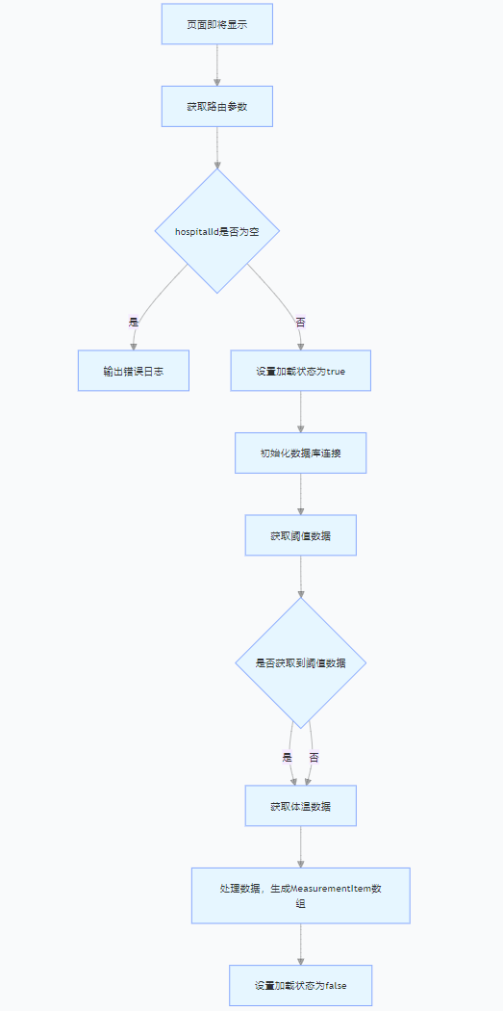

数据流
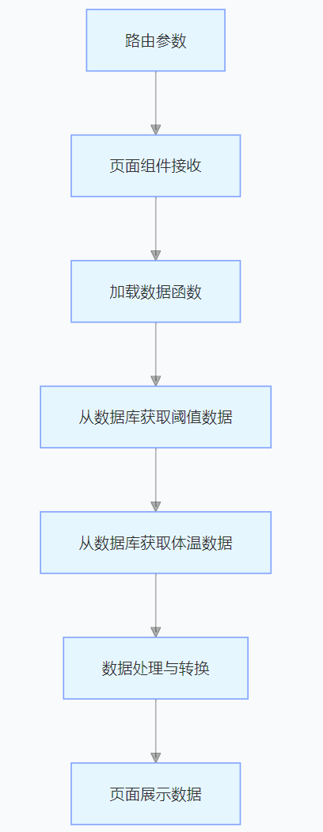

外部接口
router.getParams()：从路由中获取参数，获取页面跳转时传递的患者相关信息，如医院 ID、数据类型、日期等，为获取特定患者的体温数据提供关键信息。
vitalSignsRdbInstance.getTemperaturesByHospitalId(hospitalId)：从生命体征数据库中获取指定医院 ID 的体温数据，直接用于获取保存的体温数据并展示在页面上。
ThresholdRdb.getThresholdByHospitalId(hospitalId)：从阈值数据库中获取指定医院 ID 的阈值数据，用于判断体温数据是否异常。
getContext(this)：获取当前组件的上下文，为数据库操作提供必要的环境支持。

